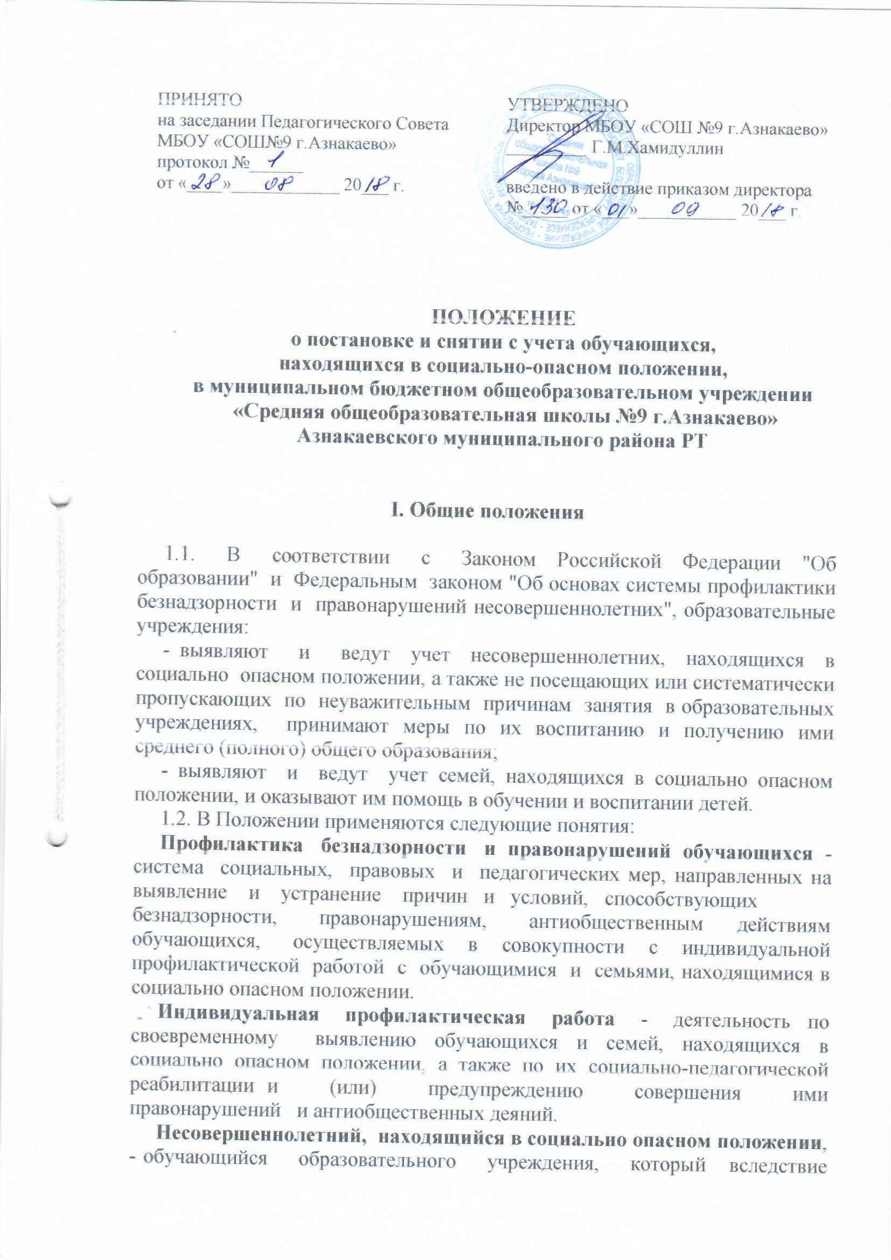
безнадзорности или беспризорности находится в обстановке, представляющей опасность для его жизни или здоровья либо не отвечающей требованиям к его воспитанию или содержанию, либо совершает правонарушение или антиобщественные деяния.
Учет в образовательном учреждении обучающихся и семей, находящихся в социально опасном положении (далее – внутришкольный учет), - система индивидуальных профилактических мероприятий, осуществляемая образовательным учреждением в отношении обучающегося, находящегося в социально опасном положении, которая направлена на:
- предупреждение безнадзорности, правонарушений и других негативных проявлений в среде обучающихся;
- выявление и устранение причин и условий, способствующих безнадзорности и правонарушениям обучающихся;
- социально-педагогическую реабилитацию обучающих, находящихся в социально опасном положении.

II. Основания постановки и снятия с внутришкольного учета обучающихся, находящихся в социально опасном положении

2.1. Постановка на внутришкольный учет носит профилактический характер и является основанием для организации индивидуальной профилактической работы.
2.2. На внутришкольный учет ставятся обучающиеся:
- не посещающие или систематически пропускающие без уважительных причин учебные занятия в образовательных учреждениях;
- занимающиеся бродяжничеством или попрошайничеством;
- совершившие противоправные действия и неоднократно нарушившие устав образовательного учреждения и Правила поведения для обучающихся;
- неуспевающие или оставленные по неуважительным причинам на повторный курс обучения;
- склонные к употреблению наркотических средств или психотропных веществ без назначения врача либо других психоактивных веществ;
- причисляющие себя к неформальным объединениям и организациям антиобщественной направленности;
- состоящие на учете в подразделении по делам несовершеннолетних ОМВД и районной комиссии по делам несовершеннолетних и защите их прав.
На внутришкольный учет также могут быть поставлены обучающиеся, возвратившиеся из специальных учебно-воспитательных учреждений или воспитательных колоний.
Постановка обучающихся на внутришкольный учет осуществляется по совместному представлению (форма 1-шу) заместителя директора по воспитательной работе и классного руководите и на основании решения Совета профилактики образовательного учреждения.
В представлении должны быть обоснованы причины постановки обучающегося на внутришкольный учет, его характеристика.
На каждого обучающегося, поставленного на внутришкольный учет, классным руководителем (воспитателем, социальным педагогом):
- заводится карточка учета обучающегося (форма 2-шу), копия которой находится у заместителя директора по воспитательной работе;
- совместно со специалистами и педагогами государственного образовательного учреждения с участием сотрудников органов внутренних дел, социальной защиты населения, органов опеки и попечительства составляется план индивидуальной профилактической работы с обучающимся (форма 3-шу), который утверждается заместителем директора по воспитательной работе;
- ведется карта индивидуального психолого-педагогического и профилактического сопровождения обучающегося (форма 4-шу).
2.3. Заместитель директора по воспитательной работе ежеквартально (до 5 числа первого месяца следующего квартала) осуществляет сверку данных об обучающихся, находящихся в социально опасном положении, состоящих на учете в органах внутренних дел и социальной защиты населения, районной комиссии по делам несовершеннолетних и защите их прав.
2.4. Снятие с внутришкольного учета обучающихся осуществляется по решению Совета профилактики образовательного учреждения на основании совместного представления заместителя директора по воспитательной работе, классного руководителя, а также при соответствующей информации из подразделения по делам несовершеннолетних ОМВД, органов социальной защиты населения о позитивных изменениях обстоятельств жизни обучающегося указанных в данном разделе настоящего Положения.
Кроме того, с внутришкольного учета снимаются обучающиеся:
- окончившие государственное образовательное учреждение;
- сменившие место жительства или перешедшие в другое образовательное учреждение;
- направленные в специальное учебно-воспитательное учреждение;
- а также по другим объективным причинам.

III. Ответственность и контроль за ведением внутришкольного учета обучающихся находящихся в социально опасном положении

3.1. Ответственность за организацию ведения внутришкольного учета, оформление соответствующей документации, а также за взаимодействие с другими органами и учреждениями системы профилактики безнадзорности и правонарушений несовершеннолетних возлагается приказом руководителя образовательного учреждения на заместителя директора по воспитательной работе, а непосредственное ведение учета - на классного руководителя.
Заместитель директора по воспитательной работе:
- оказывает организационно-методическую помощь классным руководителям в ведении внутришкольного учета;
- ведет анализ условий и причин негативных проявлений среди обучающихся и определяет меры по их устранению;
- формирует банк данных образовательного учреждения об обучающихся и семьях, находящихся в социально опасном положении;
- готовит соответствующую информацию о деятельности образовательного учреждения по профилактике безнадзорности и правонарушений обучающихся.
3.2. Контроль за качеством исполнения проводимой в соответствии с настоящим Положением работы возлагается на директора образовательного учреждения.

